**RELATÓRIO DE PROJETO INTEGRADOR (PI)**

Substituir este texto pelo título do projeto, definido a partir da especificidade de cada projeto. A escolha deve ser feita de modo a deixar claro ao leitor qual o foco do trabalho.

Autor 1[1]

Autor 2[2]

Autor 3[3]

1. **Introdução**

No texto de apresentação, inserir os **objetivos** definidos para a realização do PI: eles são o "para quê" de um determinado trabalho. Deve-se sempre usar os verbos no infinitivo. Ver link: [https://www.conjugacao.com.br/verbos-para-objetivos/](https://www.google.com/url?q=https://www.conjugacao.com.br/verbos-para-objetivos/&sa=D&source=docs&ust=1722438866682998&usg=AOvVaw3lNtrYPLPbHYiNc6LKoZuw)

Descrever a justificativa: para facilitar a elaboração desse texto, tente responder a perguntas como: Quais problemas o projeto pretende ajudar a resolver? Quais são as potencialidades do projeto? Quais são as oportunidades em torno do projeto? Qual é a importância e relevância do projeto dentro do contexto no qual será aplicado? De onde veio a ideia apresentada e como ela surgiu? Respondendo a essas perguntas, você já terá a justificativa montada para a sua pesquisa. Só precisará estruturá-la de forma coerente e coesa no texto.

Explicite os benefícios do produto: detalhar a inovação do produto e o público-alvo, a quem a produção é voltada.

1. **Desenvolvimento**

Substituir este título por um novo, de acordo com a especificidade de cada projeto. Sugerimos dividir esta seção em duas partes, sendo:

* 1. **Breve revisão de literatura**

Constituída por uma breve revisão de literatura (feita em portais de periódicos) para falar sobre pesquisas científicas sobre o tema definido para o desenvolvimento do PI, a relação do tema com o contexto atual.

* 1. **Apresentação do PI desenvolvido**

Alterar o título, de acordo com o foco de produção. A subseção apresenta as características do produto desenvolvido, com o detalhamento do processo de produção, as características do produto e seu escopo (delimitação). Podem ser apresentadas fotos das etapas de realização.

Exemplo:

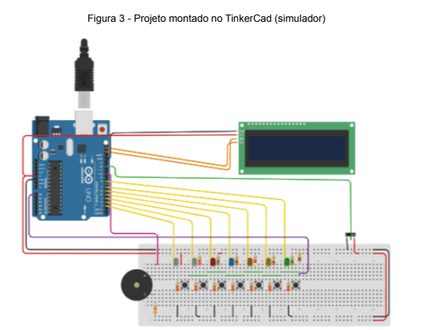

**Fonte:** indicar autor da ilustração ou foto.

**Considerações finais**

Indicar se os objetivos propostos para a realização do PI foram alcançados, o alcance do projeto desenvolvido, o aprendizado da Eletrônica ampliado com o projeto, etc.

Indicar possíveis trabalhos ou desmembramento do mesmo projeto, no futuro.

**Referências**

(em ordem alfabética, alinhadas à esquerda, com espaço entre linhas simples e espaço entre uma e outra)

1. Estudante do curso de Engenharia Eletrônica. Instituto Federal de Educação, Ciência e Tecnologia de Santa Catarina (IFSC).
2. Estudante do curso de Engenharia Eletrônica. Instituto Federal de Educação, Ciência e Tecnologia de Santa Catarina (IFSC).
3. Estudante do curso de Engenharia Eletrônica. Instituto Federal de Educação, Ciência e Tecnologia de Santa Catarina (IFSC).